Tabla de elección
Responde las siguientes preguntas hasta ganar 6 puntos.
1 punto | 2 puntos | 3 puntos
Dado justo:  Sea X = el valor que aparece al lanzar un dado justo.  Calcula y explica qué representa . | 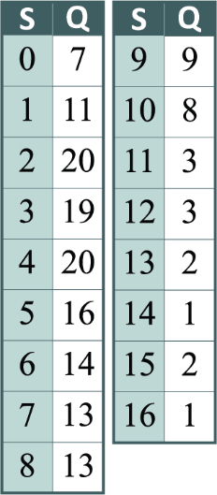  Béisbol:  Los Houston Astros obtuvieron entre 0 y 16 puntos en cada partido de la temporada de béisbol de 2021. La tabla muestra las puntuaciones finales (S) y la cantidad de partidos donde obtuvieron las puntuaciones (Q).  ¿Cuál es el valor esperado de la cantidad de puntos anotados durante un partido? | Crea tu propio problema:  Escribe un problema que contenga una variable aleatoria discreta. Incluye una tabla de distribución de probabilidad, la media y la desviación estándar.
Color de ojos:  Predice todos los resultados posibles de que un niño tenga ojos marrones si sus padres tienen ojos marrones (Bb) y azules (bb). Luego crea una tabla (por ejemplo, un cuadro de Punnett) o una gráfica para mostrar los resultados. Por último, determina la probabilidad de que el niño tenga ojos marrones. | Juego de la ruleta:  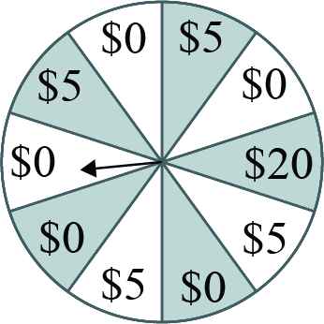  Asistes a un evento de donaciones y juegas a la ruleta. Por una entrada de $5, ganas el monto sobre el que caiga el puntero. El puntero tiene la misma probabilidad de caer en cada valor. Sea X el monto que el evento de recaudación recibe en cada juego: X = $5, $0, –$15. Crea una tabla de distribución de probabilidad y luego halla el valor esperado. | Música:  En la música occidental, hay 7 notas naturales: Do, Re, Mi, Fa, Sol, La y Si. Estás escribiendo todos los acordes posibles utilizando tres de esas notas (las notas pueden repetirse en un acorde, y Si-Si-Mi y Si-Mi-Si no son los mismos acordes). ¿Cuál es la probabilidad de que tu acorde contenga al menos un do? Pista: Hay 1 opción con 3 dos y 108 opciones con 1 do.
Reflexión:  1) ¿Qué consideras que es lo más confuso de esta lección?  2) ¿Qué cosa has aprendido durante esta lección? | Actuarios:  Investiga tres empresas diferentes que contraten los servicios de actuarios. Para cada trabajo, escribe un párrafo y describe cómo utilizan las variables aleatorias. | Hagamos un trato:  Escribe 1 o 2 párrafos sobre la influencia de Marilyn Vos Savant en el problema de Monty Hall.
Referencia de béisbol. (Sin fecha). Team game-by-game schedule. 2021 Houston Astros. Extraído el 26 de octubre de 2022, de https://www.baseball-reference.com/teams/HOU/2021-schedule-scores.shtml#team_schedule

